Мастер-класс по изготовлению тюльпана из бумаги в технике «Оригами»
Татьяна Зенцова
Мастер-класс по изготовлению тюльпана из бумаги в технике «Оригами»
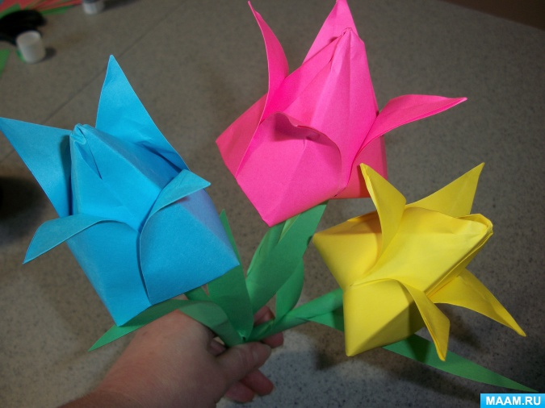
Тюльпан является символом чистой любви, верности и нежности. Появление первых тюльпанов на клумбах развеивает в воздухе весеннее настроение. Но, увы, этого настроения хватает не на долго. Для того чтобы удержать весну в своей душе на длительный период вам предлагается сделать тюльпаны из бумаги, которыми можно украсить весь дом. Данный мастер-класс научит не только создавать красоту своими руками, но и привлечь детей к интересному и полезному заданию. Искусство оригами развивает у детей внимание, память, аккуратность, усидчивость, терпение и мелкую моторику.
Для изготовления тюльпана нам понадобится:
Цветная бумага ножницы и клей.
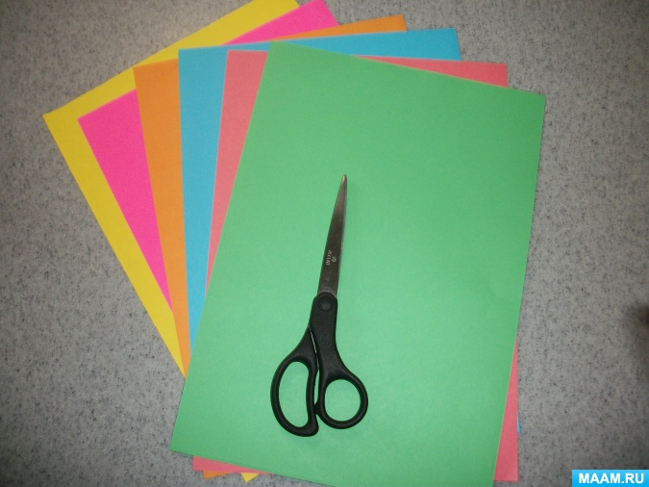
Берём лист бумаги, предназначенный для бутона, и сгибаем его по диагонали. Лишнюю часть отрезаем.
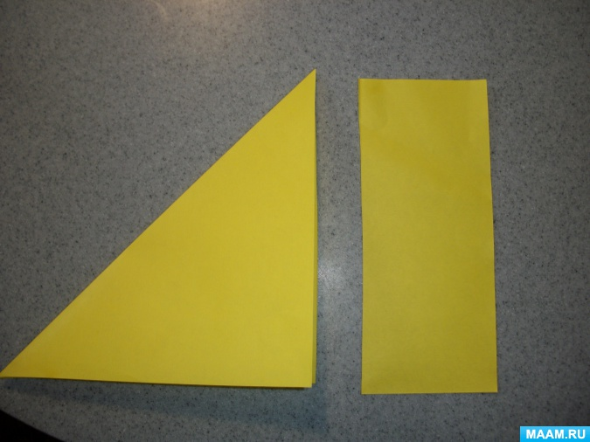
Получается ровный квадрат с диагональным сгибом.
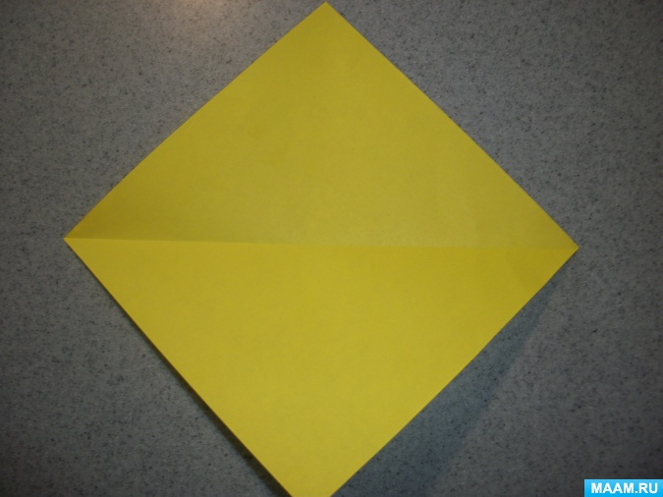
Делаем второй сгиб так, чтобы диагонали пересекались.
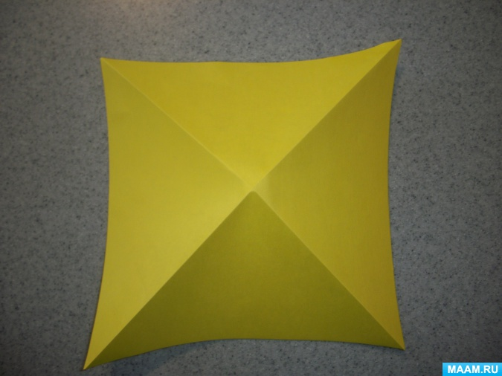
Теперь верхние углы вдавливаем внутрь, чтобы получился треугольник.
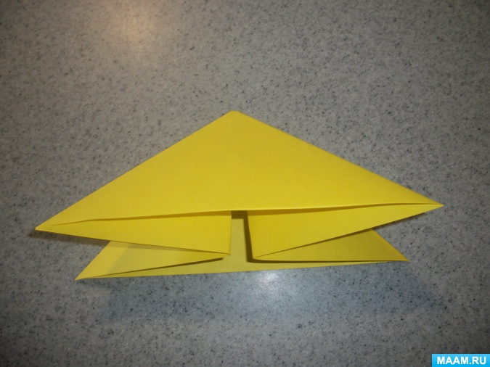
Нижние уголки поднимаем к вершине треугольника, после чего получается ромб.
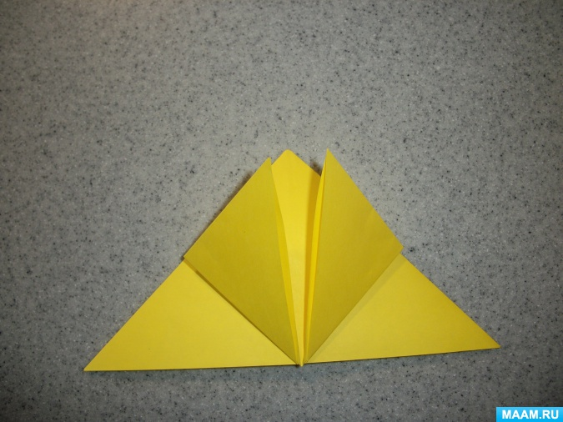
Переворачиваем заготовку и делаем тоже самое с обратной стороны.
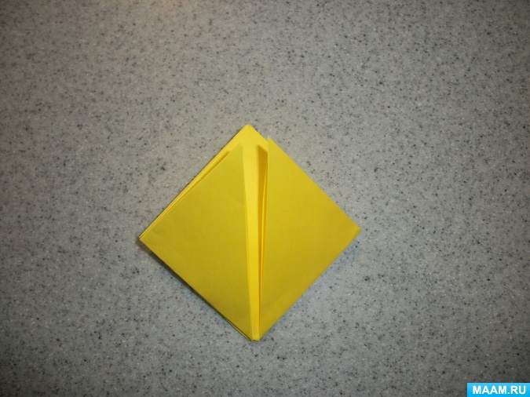
Полученный ромб разворачиваем внутренней стороной так, чтобы получилась фигура без видимых стыков, т. е. стороны должны быть гладкими.
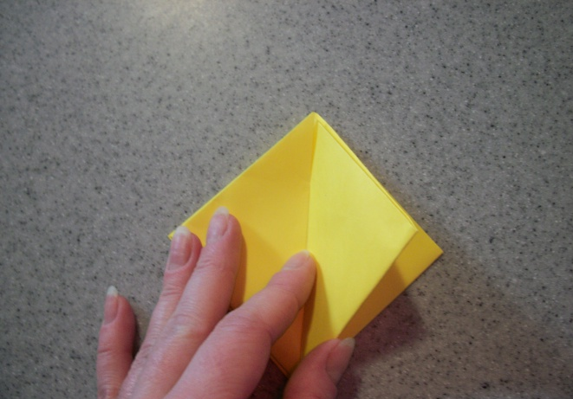
Правый и левый углы загибаем к центру, немного внахлест.
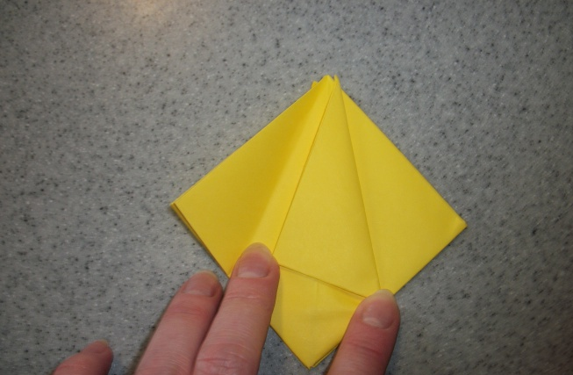
Переворачиваем и точно так же загибаем углы к центру.
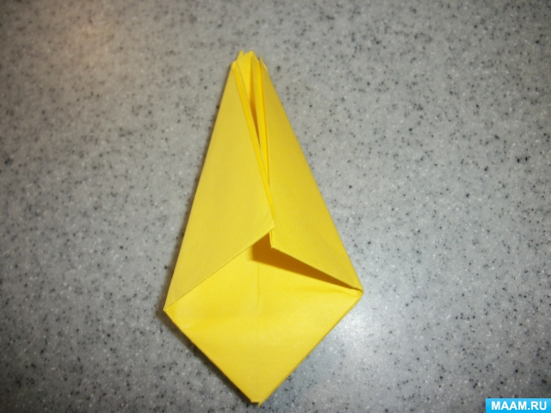
Заправляем один уголок в другой с обеих сторон.
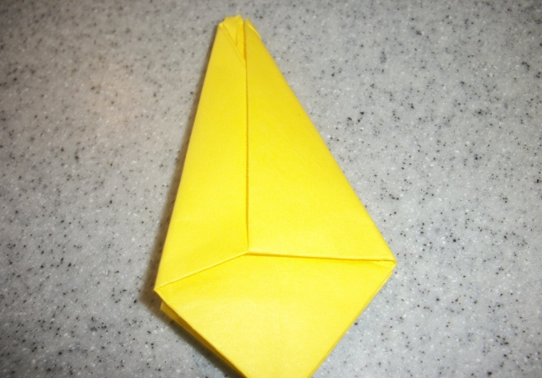
Отрезаем край.
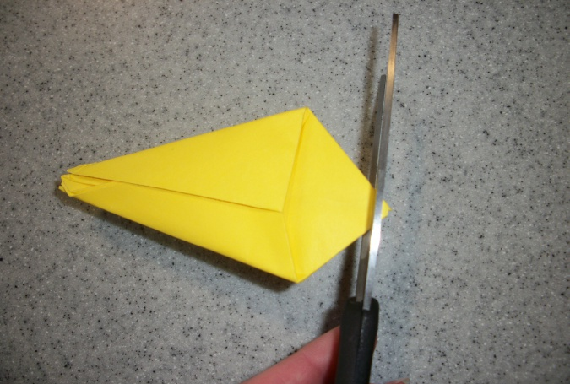
Через отверстие надуваем тюльпан.
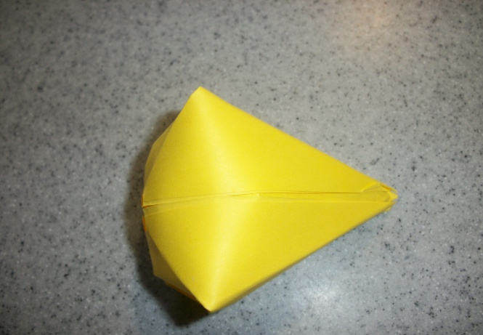
Отгибаем лепестки сверху. Делаем все аккуратно и не спеша.
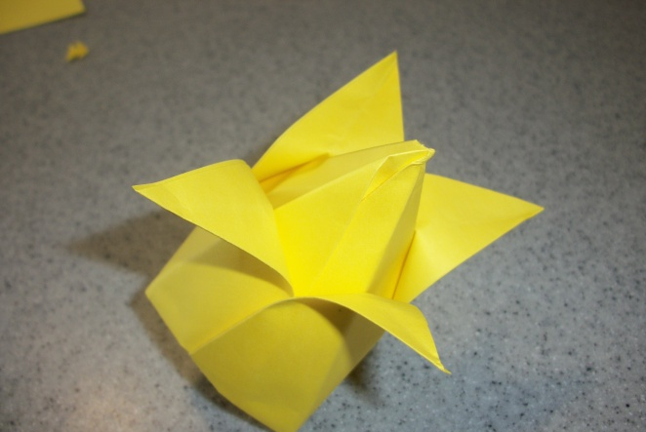

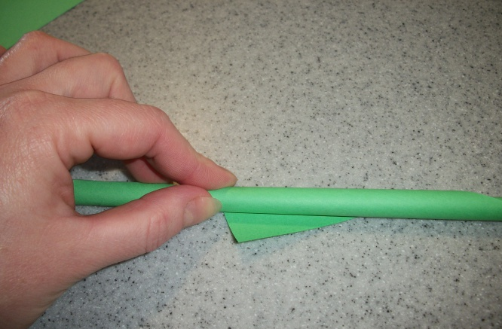
Теперь приступаем к изготовлению стебля и листочков.
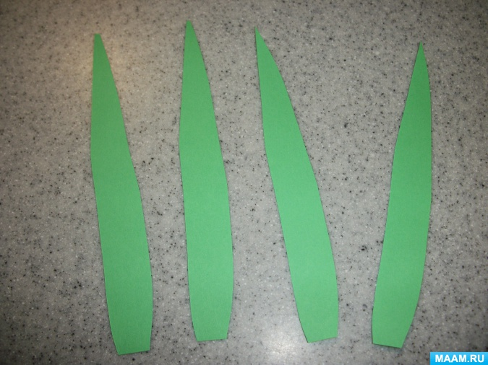
Вставляем стебель в отверстие и приклеиваем листочки.
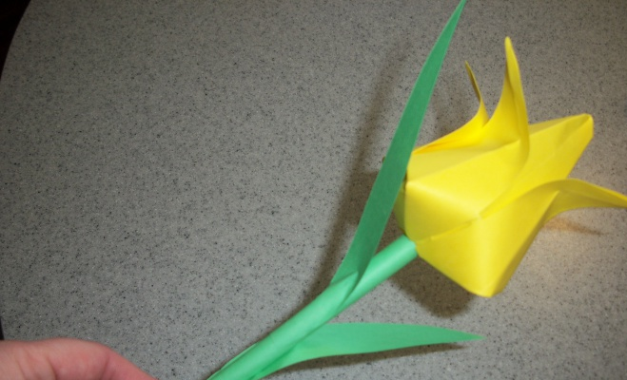
Вот такой чудесный букет весенних тюльпанов получился.

